

**Муниципальное образование Кондинский район**

**Ханты-Мансийского автономного округа – Югры**

# **АДМИНИСТРАЦИЯ КОНДИНСКОГО РАЙОНА**

### **ПОСТАНОВЛЕНИЕ**

|  |  |  |  |
| --- | --- | --- | --- |
| от 13 марта 2024 года |  |  | № 269 |
|  | пгт. Междуреченский |  | |

|  |
| --- |
| Об утверждении проекта планировки территории |

В соответствии со статьей 45 Градостроительного кодекса   
Российской Федерации, Федеральным законом от 06 октября 2003 года   
№ 131-ФЗ «Об общих принципах организации местного самоуправления   
в Российской Федерации», **администрация Кондинского района постановляет:**

1. Утвердить проект планировки территории для линейного объекта «Освоение лицензионных участков Карабашского кластера. Кустовые площадки № 2 и № 3», расположенного на территории муниципального образования Кондинский район, Ханты-Мансийского автономного   
округа – Югра, Тюменской области (приложение).

2. Постановление разместить на официальном сайте органов местного самоуправления Кондинского района.

3. Контроль за выполнением постановления возложить на заместителя главы района А.И. Уланова.

|  |  |  |
| --- | --- | --- |
| Глава района |  | А.А.Мухин |

ки/Банк документов/Постановления 2024

Приложение

к постановлению администрации района

от 13.03.2024 № 269

Раздел I. Проект планировки территории. Графическая часть

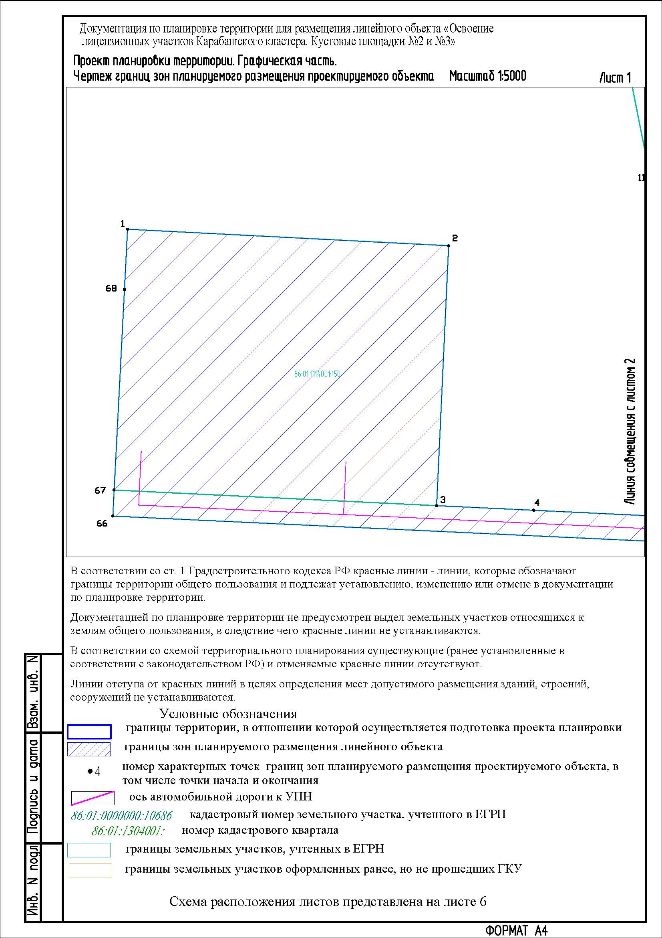

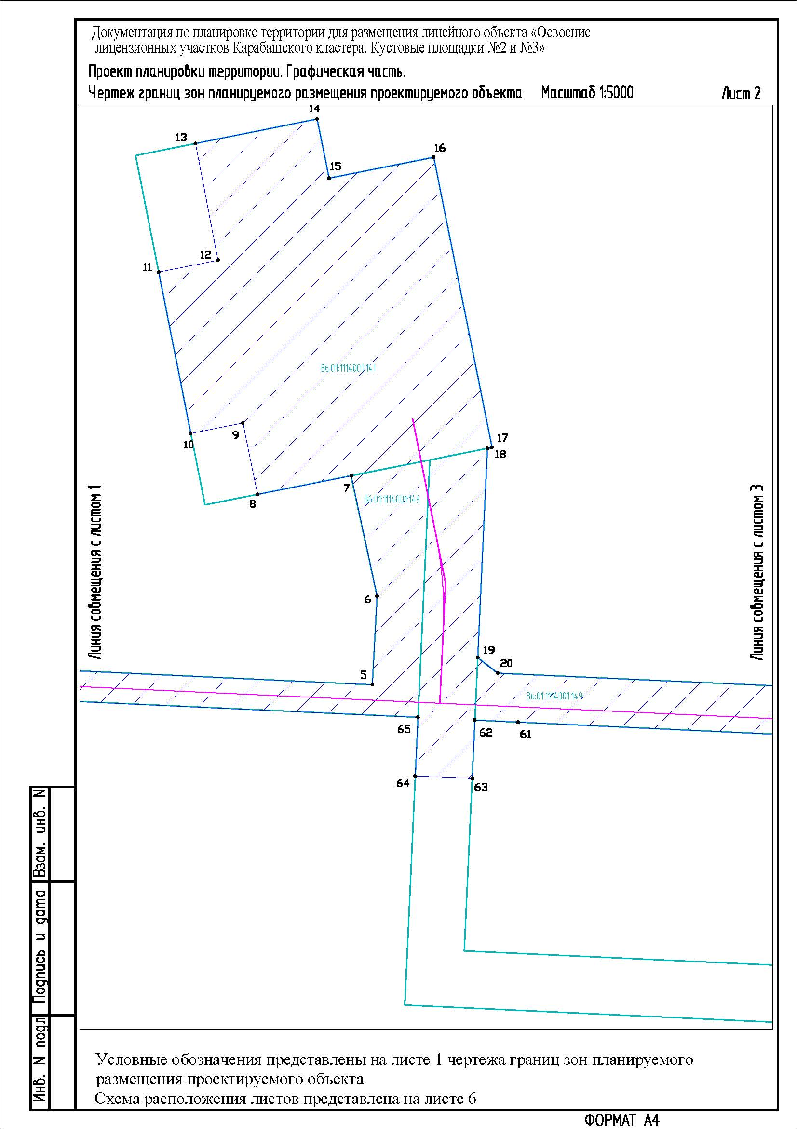

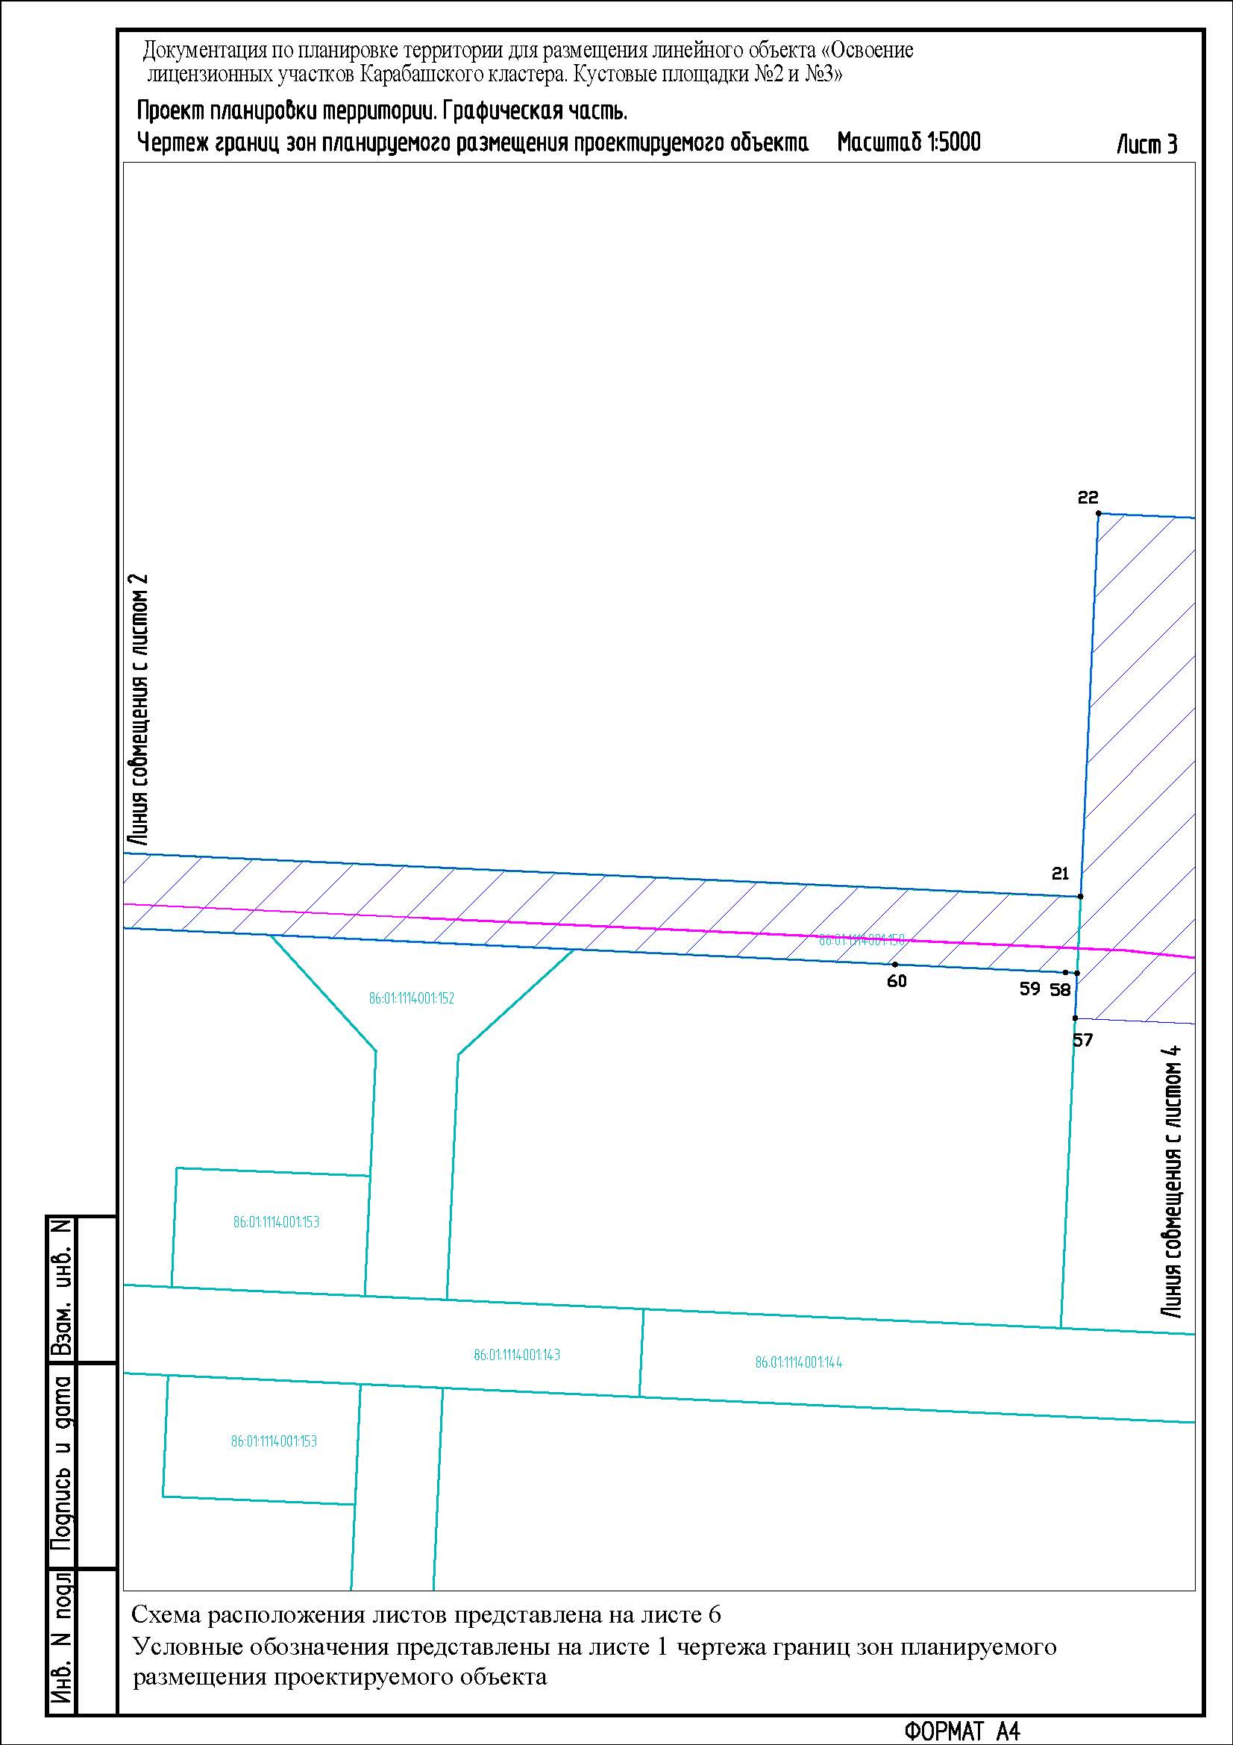

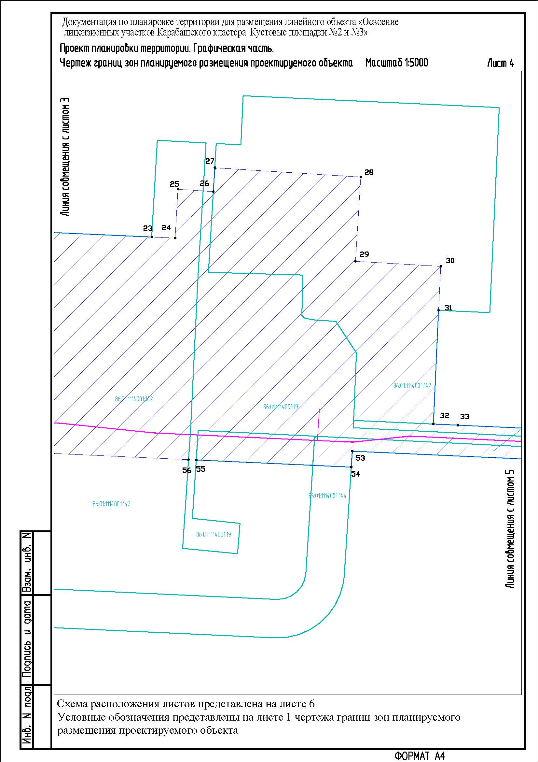

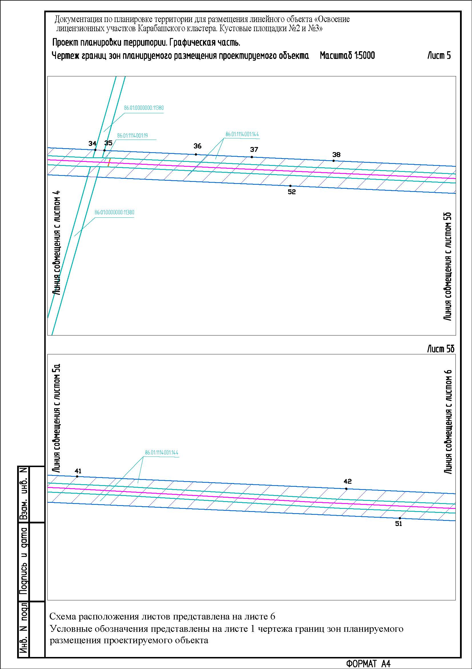

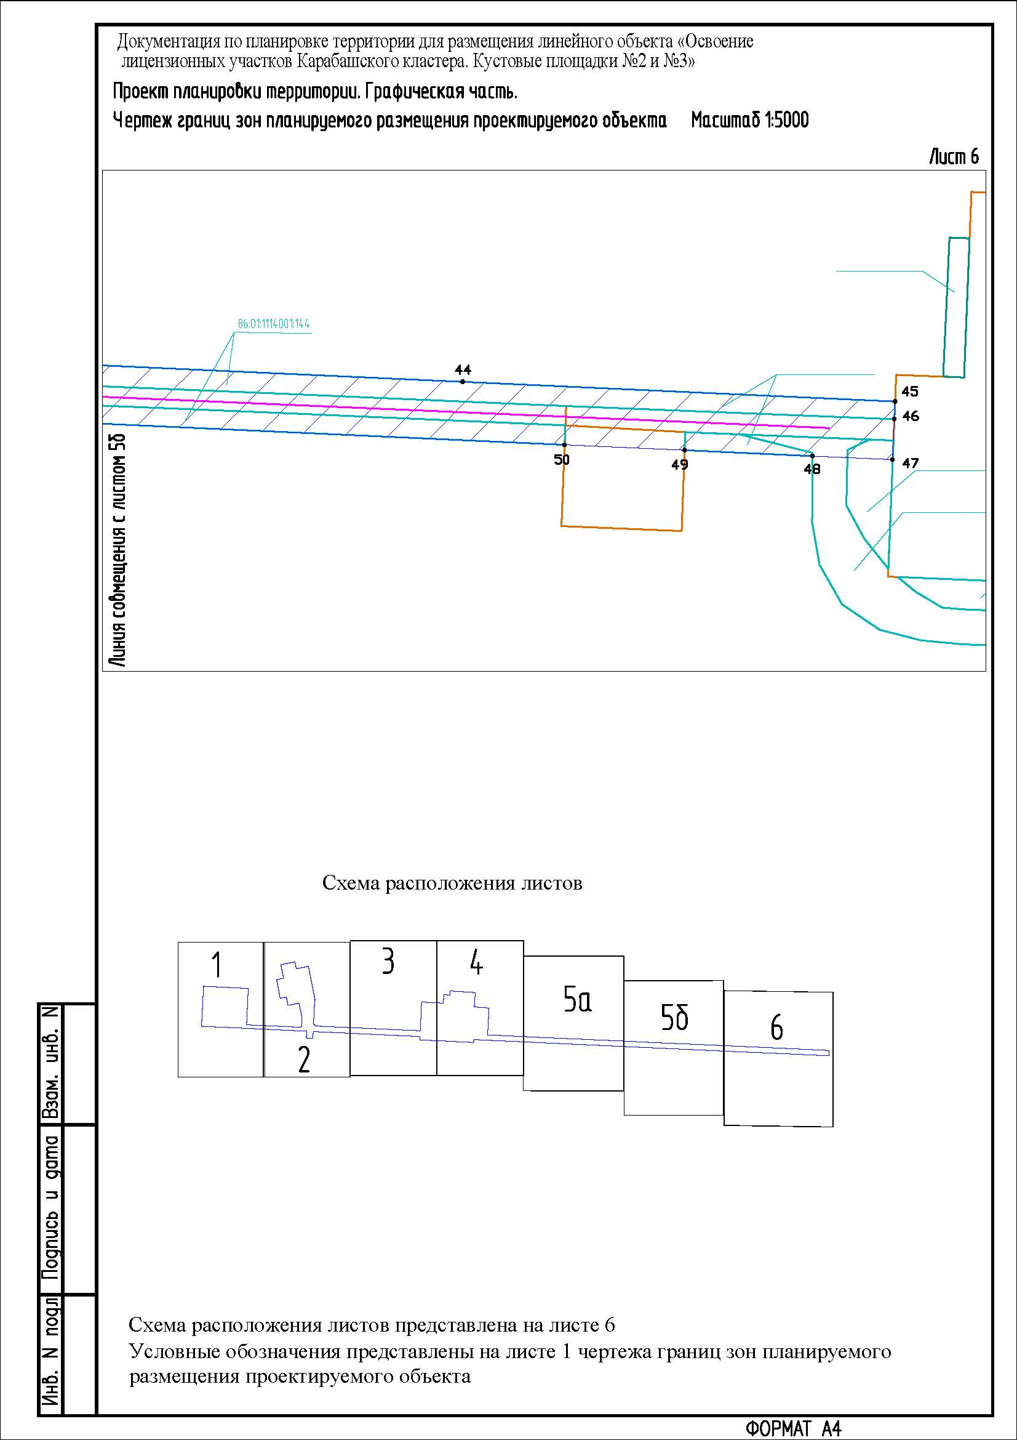

Раздел 2. Положение о размещении линейных объектов

2.1. Общие положения

Проект планировки территории объекта «Освоение лицензионных участков Карабашского кластера. Кустовые площадки №2 и №3» подготовлен на основании:

постановления от 21 февраля 2024 года № 196 «О подготовке проекта планировки территории;

задания на проектирование, утвержденного исполнительным директором - руководителем проектного офиса общества с ограниченной ответственностью «Меретояханефтегаз» С.Ю. Карамян;

материалов инженерных изысканий, выполненных обществом с ограниченной ответственностью «Югранефтегазпроект».

Проект планировки территории разрабатывается в соответствии со следующими основными нормативными правовыми актами:

Градостроительный кодекс Российской Федерации;

Земельный кодекс Российской Федерации;

Лесной кодекс Российской Федерации;

постановление Правительства Российской Федерации от 12 мая 2017 года № 564 «Об утверждении Положения о составе и содержании проектов планировки территории, предусматривающих размещение одного или нескольких линейных объектов».

Цель проекта - установление границ земельных участков, предназначенных для обеспечения устойчивого развития территории Кондинского района Ханты-Мансийского автономного округа – Югры (далее ХМАО-Югра).

Задачи Проекта:

реализация проектных решений по проекту: «Освоение лицензионных участков Карабашского кластера. Кустовые площадки №2 и №3» в границах Кондинского района ХМАО-Югры;

выделение элементов планировочной структуры, установление параметров планируемого развития элементов планировочной структуры межселенной территории в границах Кондинского района.

Проект разработан с учетом схемы территориального планирования Кондинского района ХМАО – Югры.

2.2. Наименование, основные характеристики (категория, протяженность, проектная мощность, пропускная способность, грузонапряженность, интенсивность движения) и назначение планируемых для размещения линейных объектов, а также линейных объектов, подлежащих реконструкции в связи с изменением их местоположения

Проектом «Освоение лицензионных участков Карабашского кластера. Кустовые площадки № 2 и № 3» предусматривается строительство:

автомобильная дорога от точки отмыкания дороги на установку подготовки нефти до конца трассы автодороги на площадку бурения скважины 10Р, категория II-н;

начало трассы участка подъездной дороги - ось существующей автодороги (песок) на Р-10. Конец трассы - точка отмыкания дороги на установку подготовки нефти.

Направление трассы северо-западное, протяженность составила 5 144,05 м.

Проектируемая трасса автодороги проходит 3,9 км по существующей дороге (песок), затем по суходольной местности, покрытой смешанным высокоствольным лесом (береза, сосна) высотой до 18 м и почвенно-растительным слоем. На всем протяжении проектируемая трасса пересекает автодорогу (песок) к КП 3. Водные преграды не встречены. Абсолютные отметки высот по трассе изменяются от 73,20 м до 78,62 м БС. Категория рельефа - равнинный, с углами наклона до 2°. Проектируемая трасса закреплена на местности выносными знаками.

Автомобильная дорога к кустовой площадке № 3, категория III-н:

Начало трассы участка подъездной дороги соответствует ПК40+42,7 проектируемой автомобильной дороги от точки отмыкания дороги на установку подготовки нефти до конца трассы автодороги на площадку бурения скважины 10Р. Конец трассы - проектируемая кустовая площадка № 3. Направление трассы северо-восточное, протяженность составила 61,60 м.

Проектируемая трасса автодороги проходит по суходольной местности, покрытой смешанным высокоствольным лесом (береза, сосна, осина) высотой до 20 м и почвенно-растительным слоем. На всем протяжении проектируемая трасса пересекает автодорогу (песок) Р.10-УПН. Водные преграды не встречены. Абсолютные отметки высот по трассе изменяются от 76,93 м до 77,86 м БС. Категория рельефа - равнинный, с углами наклона до 2°. Проектируемая трасса закреплена на местности выносными знаками.

Автомобильная дорога к кустовой площадке № 2, категория IV-н:

Начало трассы - точка отмыкания дороги на установку подготовки нефти. Конец трассы - проектируемая кустовая площадка № 2. Направление трассы северо-восточное и северо-западное, протяженность составила 377,56 м.

Проектируемая трасса автодороги проходит частично по заболоченной территории, покрытой смешанным высокоствольным лесом (береза, сосна) высотой до 18 м, частично по суходольной местности, покрытой смешанным высокоствольным лесом (береза, сосна, осина) высотой до 20 м и почвенно-растительным слоем. На всем протяжении трассы подземные и надземные сооружения не встречены. Водные преграды отсутствуют. Абсолютные отметки высот по трассе изменяются от 77,34 м до 77,82 м БС. Категория рельефа - равнинный, с углами наклона до 2°. Проектируемая трасса закреплена на местности выносными знаками.

Подъездная дорога к площадке ВЗиС (1 въезд):

Начало трассы - точка отмыкания дороги на установку подготовки нефти. Конец трассы - площадка ВЗиС. Направление трассы северо-западное и северо-восточное, протяженность составила 1 645,67 м.

Проектируемая трасса автодороги проходит по суходольной территории, покрытой смешанным высокоствольным лесом (береза, сосна) высотой до 18 м. На всем протяжении трассы подземные и надземные сооружения не встречены. Водные преграды отсутствуют. Абсолютные отметки высот по трассе изменяются от 77,27 м до 78,70 м БС. Категория рельефа - равнинный, с углами наклона до 2°. Проектируемая трасса закреплена на местности выносными знаками.

Подъездная дорога к площадке ВЗиС (2 въезд):

Начало трассы - Уг.1 ПК15+62,27 подъездной дороги к площадке ВЗиС (1 въезд). Конец трассы - площадка ВЗиС. Направление трассы северо-западное и северо-восточное, протяженность составила 410,29 м.

Проектируемая трасса автодороги проходит по суходольной территории, покрытой смешанным высокоствольным лесом (береза, сосна) высотой до 18 м. На всем протяжении трассы подземные и надземные сооружения не встречены. Водные преграды отсутствуют. Абсолютные отметки высот по трассе изменяются от 77,03 м до 78,18 м БС. Категория рельефа - равнинный, с углами наклона до 2°. Проектируемая трасса закреплена на местности выносными знаками.

2.3. Перечень субъектов Российской Федерации, перечень муниципальных районов, городских округов в составе субъектов Российской Федерации, перечень поселений, населенных пунктов, внутригородских территорий городов федерального значения, на территориях которых устанавливаются зоны планируемого размещения линейных объектов

Зона планируемого размещения проектируемого объекта находится на землях лесного фонда.

В административном отношении район работ расположен в Ханты-Мансийском автономного округе – Югре, в Кондинском районе.

2.4. Перечень координат характерных точек границ зон планируемого размещения линейных объектов

Координаты границ земельных участков, необходимых для размещения проектируемого объекта, в графических материалах определены в местной системе координат Ханты-Мансийского автономного округа – Югры МСК-86.

Перечень координат характерных точек границ зоны планируемого размещения

|  |  |  |
| --- | --- | --- |
| № | X | Y |
| 1 | 844145.96 | 2376504.67 |
| 2 | 844119.44 | 2377013.72 |
| 3 | 843708.21 | 2376994.70 |
| 4 | 843700.91 | 2377148.80 |
| 5 | 843678.79 | 2377616.00 |
| 6 | 843795.24 | 2377622.43 |
| 7 | 843953.50 | 2377588.30 |
| 8 | 843929.01 | 2377464.90 |
| 9 | 844022.99 | 2377445.70 |
| 10 | 844009.43 | 2377376.97 |
| 11 | 844221.40 | 2377334.74 |
| 12 | 844237.16 | 2377412.79 |
| 13 | 844390.70 | 2377383.19 |
| 14 | 844422.88 | 2377543.42 |
| 15 | 844344.94 | 2377559.07 |
| 16 | 844372.61 | 2377696.88 |
| 17 | 843990.89 | 2377773.70 |
| 18 | 843989.66 | 2377767.57 |
| 19 | 843714.19 | 2377754.87 |
| 20 | 843693.90 | 2377781.02 |
| 21 | 843639.89 | 2378967.03 |
| 22 | 843966.22 | 2378982.21 |
| 23 | 843956.90 | 2379184.02 |
| 24 | 843954.79 | 2379229.66 |
| 25 | 844050.04 | 2379235.11 |
| 26 | 844045.39 | 2379304.10 |
| 27 | 844092.07 | 2379307.07 |
| 28 | 844073.74 | 2379591.72 |
| 29 | 843909.61 | 2379581.30 |
| 30 | 843899.76 | 2379747.73 |
| 31 | 843814.17 | 2379743.57 |
| 32 | 843592.41 | 2379733.34 |
| 33 | 843590.23 | 2379781.44 |
| 34 | 843561.95 | 2380403.96 |
| 35 | 843561.02 | 2380424.46 |
| 36 | 843551.78 | 2380627.88 |
| 37 | 843546.13 | 2380752.07 |
| 38 | 843537.87 | 2380933.84 |
| 39 | 843525.18 | 2381213.21 |
| 40 | 843518.14 | 2381368.10 |
| 41 | 843505.65 | 2381642.87 |
| 42 | 843478.46 | 2382241.24 |
| 43 | 843464.37 | 2382551.48 |
| 44 | 843436.38 | 2383167.43 |
| 45 | 843416.11 | 2383613.45 |
| 46 | 843397.96 | 2383612.72 |
| 47 | 843356.17 | 2383610.73 |
| 48 | 843359.91 | 2383528.34 |
| 49 | 843365.91 | 2383396.28 |
| 50 | 843371.54 | 2383272.49 |
| 51 | 843412.99 | 2382360.32 |
| 52 | 843482.17 | 2380837.75 |
| 53 | 843539.53 | 2379575.21 |
| 54 | 843508.43 | 2379573.21 |
| 55 | 843522.40 | 2379270.80 |
| 56 | 843523.09 | 2379255.76 |
| 57 | 843536.48 | 2378962.39 |
| 58 | 843574.73 | 2378963.99 |
| 59 | 843575.39 | 2378954.18 |
| 60 | 843582.23 | 2378809.23 |
| 61 | 843629.50 | 2377808.05 |
| 62 | 843632.17 | 2377751.09 |
| 63 | 843555.79 | 2377747.57 |
| 64 | 843558.61 | 2377672.60 |
| 65 | 843635.67 | 2377676.15 |
| 66 | 843691.63 | 2376481.39 |
| 67 | 843732.84 | 2376483.37 |
| 68 | 844050.34 | 2376499.77 |

2.5. Перечень координат характерных точек границ зон планируемого размещения линейных объектов, подлежащих реконструкции в связи с изменением их местоположения

Проектом планировки территории не предусматривается перенос реконструкция проектируемого объекта из зон планируемого размещения линейного объекта.

2.6 Предельные параметры разрешенного строительства, реконструкции объектов капитального строительства, входящих в состав линейного объекта в границах зон его планируемого размещения

Предельные (минимальные и (или) максимальные размеры земельных участков и предельные параметры разрешенного строительства, реконструкции объектов капитального строительства не подлежат установлению.

Учитывая основные технические характеристики проектируемого объекта, проектом планировки территории определены границы зоны его планируемого размещения.

Общая зона планируемого размещения проектируемого объекта составляет 113,9922 га.

Таблица

Площади земельных участков, необходимые для строительства и эксплуатации проектируемого объекта

|  |  |  |  |
| --- | --- | --- | --- |
| Наименование объекта | Площадь вновь испрашиваемых земельных участков, га | Площадь по земельным участкам, арендованным ранее, га | Зона застройки, га |
| «Освоение лицензионных участков Карабашского кластера. Кустовые площадки №2 и №3» | - | 113,9922 | 113,9922 |

2.7 Информация о необходимости осуществления мероприятий по защите сохраняемых объектов капитального строительства, существующих и строящихся на момент подготовки проекта планировки территории, а также объектов капитального строительства, планируемых к строительству в соответствии с ранее утвержденной документацией по планировке территории, от возможного негативного воздействия в связи с размещением линейных объектов

Осуществление мероприятий по защите сохраняемых объектов капитального строительства (существующих и строящихся на момент подготовки проекта планировки территории) и объектов капитального строительства, планируемых к строительству в соответствии с ранее утвержденной документацией по планировке территории, не предусмотрено.

2.8 Информация о необходимости осуществления мероприятий по сохранению объектов культурного наследия от возможного негативного воздействия в связи с размещением линейных объектов

На территории размещения проектируемого объекта, объекты культурного наследия, включенные в Единый государственный реестр объектов культурного наследия Российской Федерации, выявленные объекты культурного наследия и объекты, обладающие признаками объекта культурного наследия, отсутствуют.

2.9. Информация о необходимости осуществления мероприятий по охране окружающей среды

Мероприятия по охране атмосферного воздуха

Для уменьшения вредного воздействия на атмосферный воздух в период строительства необходимо выполнять следующие мероприятия:

выбор строительных машин, оборудования и транспортных средств необходимо производить с учетом минимального количества выделяемых токсичных газов при работе;

до начала строительных работ система питания двигателей дорожно-строительных и транспортных машин должна быть отрегулирована. Содержание выбросов вредных веществ с отработанными газами дизелей должно соответствовать ГОСТ Р 41.96-2011. Контроль за техническим состоянием должно осуществлять ответственное лицо за производство работ на участке и механик подрядной организации;

при производстве строительно-монтажных работ не допускать запыленности и загазованности воздуха сверх предельно-допустимых концентраций.

Мероприятия по охране и рациональному использованию земельных ресурсов и почвенного покрова

Для снижения отрицательного воздействия при строительстве предусмотрены следующие мероприятия:

рекультивация нарушенных земель;

использование существующих сетей автомобильных дорог для передвижения строительного транспорта и строительной техники, для доставки строительных материалов;

стоянка и заправка строительных механизмов горюче-смазочными материалами производятся на специальной площадке для стоянки и заправки с устройством непроницаемого твердого покрытия; не допуская их пролив и попадание на грунт, применение для заправки ведер и другой открытой посуды, а также не допускается хранение горюче-смазочных материалов в открытых емкостях;

слив отработанных горюче-смазочных материалов производить только в местах базирования строительной техники и только в предназначенные для этого емкости;

устройство площадки для накопления строительных отходов;

накопление отходов на существующих на территории предприятия специальных площадках, для исключения образования неорганизованных свалок;

сбор и утилизация на полигон отходов всех образующихся в период строительства и эксплуатации отходов потребления и производства.

Для восстановления существовавшей до начала строительства системы местного стока расчищаются ложбины временного стока от грунта, попадающего в них во время земляных работ.

Необходимо также проведение комплекса следующих мероприятий:

полностью исключается движение транспорта вне постоянной дорожной сети, установить жесткий контроль для водителей автотранспорта;

производство монтажа оборудования только в пределах отсыпанных площадок.

Мероприятия по охране недр и подземных вод

Для снижения и предотвращения воздействия на недра проектом предусмотрены в соответствии с «Правилами охраны недр» следующие мероприятия и технологические решения:

проведение СМР строго в границах отведенной территории;

рекультивация земель, нарушенных при производстве строительных работ;

предотвращение загрязнения недр (водоемов, почв);

вывоз сточных вод, производственных и хозяйственно-бытовых отходов;

надежная защита оборудования и коммуникаций от коррозионного воздействия;

своевременная ликвидация возможных аварий при разгерметизации оборудования;

сбор хозяйственно-бытовых сточных вод в септике, по мере накопления - вывоз на очистные сооружения;

оборудование мест накопления отходов производств и потребления на период строительства и эксплуатации;

осуществление заправки спецтехники с применением поддонов для исключения разливов топлива на поверхность земли.

Во время строительства проектируемых объектов будут применяться современные технологии и оборудование, обеспечивающие противопожарную, эксплуатационную и экологическую безопасность объекта.

В период производства работ проектом предусмотрены мероприятия по снижению воздействия на водную среду:

строгое соблюдение проведения работ, в том числе проезд строительной и дорожной техники в пределах границы полосы отвода;

опережающее устройство внутриплощадочных проездов, временных переездов для использования их в процессе строительства. Передвижение и проезд строительной техники должен осуществляться по существующим и проектируемым проездам;

оборудование рабочих мест и бытовых помещений контейнерами для бытовых отходов;

своевременный и правильный сбор и накопление производственных и бытовых отходов;

санкционированный вывоз отходов в специальные места хранения и утилизации;

запрещение мойки и ремонта машин и механизмов в не предусмотренных для этих целей местах;

заправку строительной техники выполнять из транспортных средств «с колес» специальными шлангами;

исключить хранение топлива на строительной площадке;

эксплуатация машин и механизмов только в исправном состоянии;

применение строительных материалов, имеющих сертификат качества.

Мероприятия по охране объектов растительного мира и среды их обитания

В целях минимизации отрицательного влияния на почвенно-растительный покров проектом предусматривается:

соблюдение границ землеотвода;

запрещение использования неисправных, пожароопасных транспортных и строительно-монтажных средств;

запрещение хранения горюче-смазочных материалов, заправки техники, ремонта автомобилей в непредусмотренных для этих целей местах;

уборка строительного мусора, выравнивание ям, котлованов и траншей;

рекультивация нарушенных земель;

сбор строительного мусора и отходов в инвентарные контейнеры, складирование строительных материалов и отходов строительства осуществлять на специально отведенных бетонированных площадках с последующим вывозом для утилизации;

запрещение несанкционированных свалок на строительных площадках и за территорией строительства;

утилизация отходов на основании договоров со специализированными предприятиями, имеющими лицензии по сбору, использованию, обезвреживанию, транспортировке, размещению опасных отходов.

Мероприятия по охране объектов животного мира и среды их обитания

Проектом предусмотрены мероприятия по охране животного мира:

строгое соблюдение границ отведенной территории;

рекультивация нарушенных земель для улучшения условий обитания, восстановления кормовой базы животных;

выполнение строительно-монтажных работ в зимний период для уменьшения воздействия строительных машин на почвенно-растительный покров;

утилизация отходов на основании договоров со специализированными предприятиями для предотвращения загрязнения среды их обитания;

запрет несанкционированной охоты;

ограждение площадочных объектов;

возмещение ущерба животному миру.

Согласно инженерно-экологическим изысканиям, при проведении маршрутных наблюдений на территории района работ не было встречено растений и животных, занесенных в Красные книги.

Вероятность присутствия «краснокнижных» видов значительно снижается вследствие проявления фактора беспокойства в результате существующего освоения территории.

Мерой охраны таких объектов может служить минимальное механическое нарушение местообитаний и уничтожение почвенно-растительного покрова.

Проектом предусматриваются следующие мероприятия по сохранению краснокнижных растений и животных:

при обнаружении краснокнижных видов растений обеспечить охрану мест их произрастания;

запрет на их хозяйственное использование;

охрану животных от истребления, гибели;

полный запрет охоты на редкие виды.

2.10. Информация о необходимости осуществления мероприятий по защите территории от чрезвычайных ситуаций природного и техногенного характера, в том числе по обеспечению пожарной безопасности и гражданской обороне

2.10.1. Информация о необходимости осуществления мероприятий по защите территории от чрезвычайных ситуаций природного и техногенного характера

Разработка данного раздела проектом не предусмотрена.

2.10.2. Информация о необходимости осуществления мероприятий по обеспечению пожарной безопасности

Порядок совместных действий персонала предприятия и подразделения пожарной охраны:

При обнаружении пожара работники, выполняющие работы по монтажу и демонтажу объектов, обязаны:

немедленно вызвать пожарную часть;

сообщить дежурному диспетчеру;

вызвать к месту пожара старшего по объекту.

Старший по объекту, прибывший к месту пожара, убедившись, что пожарная часть вызвана, обязан:

продублировать сообщение в пожарную часть, диспетчеру;

сообщить о пожаре руководству предприятия;

организовать встречу пожарного подразделения и оказывать ему содействие;

прекратить в пожароопасной зоне все работы, не связанные с тушением пожара.

Общее руководство по тушению пожара до прибытия пожарного подразделения осуществляет старший по объекту, который обязан:

обеспечить защиту людей, принимающих участие в тушении пожара, от поражения электрическим током, отравления, ожогов;

контролировать и соблюдать технику безопасности при тушении пожара;

организовать оказание неотложной медицинской помощи пострадавшим, вызвать скорую помощь при наличии пострадавших.

При прибытии пожарного подразделения старший по объекту, руководивший тушением пожара, обязан:

сообщить старшему пожарного подразделения необходимые сведения об особенностях горящего объекта и о ходе тушения пожара;

обеспечить безопасность работы пожарного подразделения от поражения электрическим током и других факторов.

Старший прибывшего пожарного подразделения организует штаб тушения пожара. В состав штаба включаются ответственные представители предприятия.

Сигнальные цвета и знаки пожарной безопасности:

Сигнальные цвета и знаки безопасности предназначены для привлечения внимания к непосредственной опасности, предупреждения о возможной опасности, предписания и разрешения определенных действий с целью обеспечения безопасности, а также для необходимой информации.

ГОСТ 12.4.026-2015 устанавливает четыре группы знаков безопасности (запрещающий, предупреждающий, предписывающий, указательный), регламентирует назначение и порядок их применения.

Применение сигнальных цветов и знаков пожарной безопасности обязательно для организаций независимо от их ведомственной принадлежности и форм собственности на всей территории Российской Федерации.

Сигнальные цвета следует использовать для внешнего оформления знаков пожарной безопасности.

Следует устанавливать переносные знаки пожарной безопасности, которые должны убираться по мере того, как отпадает необходимость в их применении.

Допускается в случае выполнения требований пожарной безопасности в отдельных помещениях (участках территории) устанавливать для них знаки, разрешающие выполнение определенных работ (услуг, действий), запрещенных для предприятия или объекта (помещения) в целом.

При выборе места установки знака необходимо соблюдение следующих требований:

знак должен быть хорошо виден, его восприятию не должны мешать цвет окружающего фона, посторонние предметы или яркостной контраст при искусственном или естественном освещении;

знак должен находиться в пределах поля зрения при условиях наиболее естественного (привычного) зрительного восприятия окружающей среды;

знак должен располагаться в непосредственной близости от объекта, к которому он относится.

Применение сигнальных цветов и знаков пожарной безопасности обязательно для организаций независимо от их ведомственной принадлежности и форм собственности на всей территории Российской Федерации.

2.10.3. Информация о необходимости осуществления мероприятий по гражданской обороне

Разработка данного раздела проектом не предусмотрена.